**Заседание круглого стола «Я – гражданин России»** *в рамках проекта Фонда Президентских грантов «Прошлое и настоящее родного края***».**

8 февраля в Фоминском ДК состоялось заседание круглого стола «Я – гражданин России» в рамках проекта Фонда Президентских Грантов «Прошлое и настоящее родного края» ХКО «Первомайское» для старшеклассников и молодёжи х. Фоминка. **Цель данного мероприятия** - определить отношение молодого поколения к позиции «быть гражданином», формировать у них гражданские качества личности: гражданственность, гражданский долг, любовь и уважение к своему Отечеству, к своей малой Родине.

В мероприятии принимали участие люди с активной жизненной позицией, и с большим жизненным опытом – Лёвочкин М. Н. – Глава Первомайского сельского поселения, Киевский В. В.– заместитель атамана ХКО «Первомайское». И мы – команда данного проекта: Лёвочкина В. Л. – заместитель атамана «Миллеровский юрт» по взаимодействию с военными и правоохранительными органами, Сухина Т. В. – руководитель проекта, Кривомазова Т. И. – координатор проекта, Пикулик С. А. – менеджер проекта.

Определение значимости 2020 года: Указом Президента РФ В. В. Путиным 2020 год объявлен Годом Памяти и Славы.

Молодому поколению были показаны видеоклипы о Родине, о России, «Я знаю о войне лишь понаслышке», об Афганской войне, «Олег Газманов. Вперёд Россия». Как сказал Глава Первомайского поселения Лёвочкин М.Н.: **«**Это видео в большей степени обращено к вам – молодым. За вашими плечами огромная страна с многовековой историей. Помни свою историю и чти её корни**»**. В рамках проекта было закуплено оборудование, благодаря которому состоялось наше мероприятие таким музыкальным и зрелищным.

Библиотекарем сельской библиотеки Пикулик С.А. была оформлена книжная выставка: « История – это наше прошлое, настоящее и будущее», «Память о войне нам книга оставляет». *Из выступления Пикулик С.А.* «Сейчас я приведу один пример, человека, который своим незаурядным талантом, служил интересам своего народа. Это - писатель Даниил Гранин. Прошедший 2019 год указом Президента РФ был объявлен годом Даниила Гранина, в честь его 100-летнего юбилея и огромного вклада в российскую культуру. Даниила Гранина - участника Великой Отечественной войны, лауреата многочисленных зарубежных и отечественных премий, называли образцом чести, нравственным эталоном эпохи, совестью нации, хотя сам писатель громких слов не любил. Его произведения проникнуты искренней любовью к людям, к России, её великой истории и традициям, поднимают важные нравственные, мировоззренческие проблемы.В 2014 году, Даниила Гранина, недавно отметившего 95 лет, пригласили в Германию в Бундестаг на европейский «Час памяти». Приурочен он был ко дню освобождения узников Освенцима. Речь Даниила Гранина прозвучала как выстрел. "Убив" собравшихся самым сильным оружием - искренностью. ТАК о величайшей трагедии и величайшем подвиге Великой Отечественной войны с ТАКОЙ трибуны не говорил никто».

Участники круглого стола размышляли над вопросами: *что значит для меня Родина* ? В ответах ребят звучали такие слова, как – мать, семья, дом, где ты родился и вырос, друзья детства, природа родного края, любимые люди – такие простые, теплые человеческие ценности становятся основой настоящей любви к Родине. Они принадлежат каждому из нас, отнять их невозможно ни при каких обстоятельствах, ведь они хранятся в самом сердце.

Ребятам задавался вопрос: *что для Вас быть гражданином?* Их ответы звучали: любить свою Родину, гордиться спортивными и культурными достижениями своей страны, проявлять сочувствие к страданиям народа, уважать историческое прошлое Родины , знать историю своего родного края, гордится своими предками.

Участники круглого стола размышляли: «*Почему надо знать историю своего Отечества?»* И пришли к выводу: «Человек, который не знает историю своей страны, никогда не сможет стать полноценным гражданином».

**-**Ребята, молодое поколение, *а нужно ли помнить о войне?*

- Да, потому что историю ВОВ многие политики стран Европы и США хотят переписать, принизить значение советского народа в этой войне.

Так уж повелось у русского солдата защищать не только свою Родину, но и помогать братским народам. И называлось это «выполнением интернационального долга». Тысячи молодых военнослужащих погибают в вооружённых конфликтах на территориях других стран, многим война ломает жизнь.

В память о героическом подвиге наших военных, и отдавая дань уважения их подвигу. В этом году мы отмечаем 31 год со дня вывода советских войск с территории Афганистана. Верные присяге, убеждённые в том, что защищают интересы Родины, оказывают помощь дружественному афганскому народу, наши солдаты выполняли свой долг. В Афганской войне погибло 15 тысяч советских воинов.15 февраля 1989 года, последняя колонна советских войск покинула территорию Афганистана. Именно в этот день закончилась война, которая длилась в два раза дольше, чем Великая Отечественная. Она длилась 9 лет 1 месяц и 18 дней.

Сегодня все мы представили свои мысли, свою гражданскую позицию. А какие поступки, мы совершим, какое участие примем в отношении главной темы года Юбилея Великой Победы? Участники круглого стола приняли решение: участвовать каждой семье в акции «Бессмертный полк» на День Победы, принять активное участие в субботниках по наведению порядке на территории хутора, в закладке Аллее памяти возле ДК, прочитать книги о Великой Отечественной войне, ближе познакомиться с историей войны, с боевым путём своих прадедов.

В рамках проекта было закуплено оборудование, благодаря которому состоялось наше мероприятие таким музыкальным и зрелищным.

**Участники проекта и заседания круглого стола.**

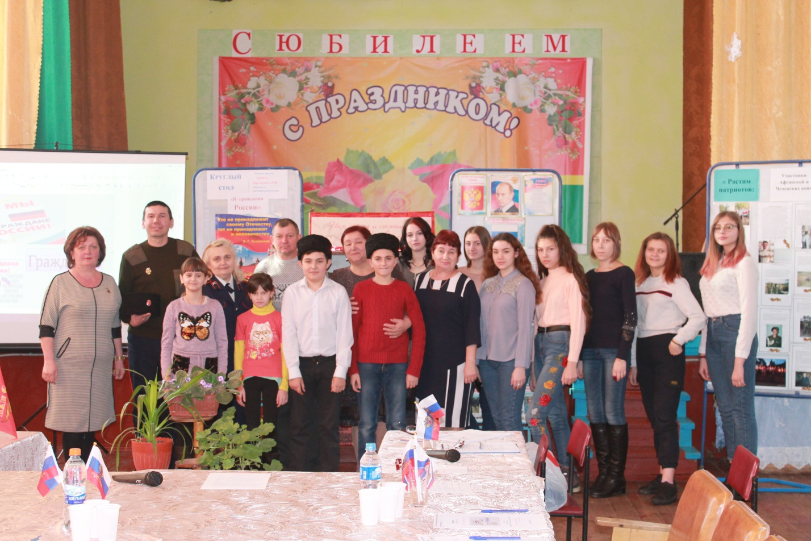

Участники и гости заседания круглого стола «Я – гражданин России».

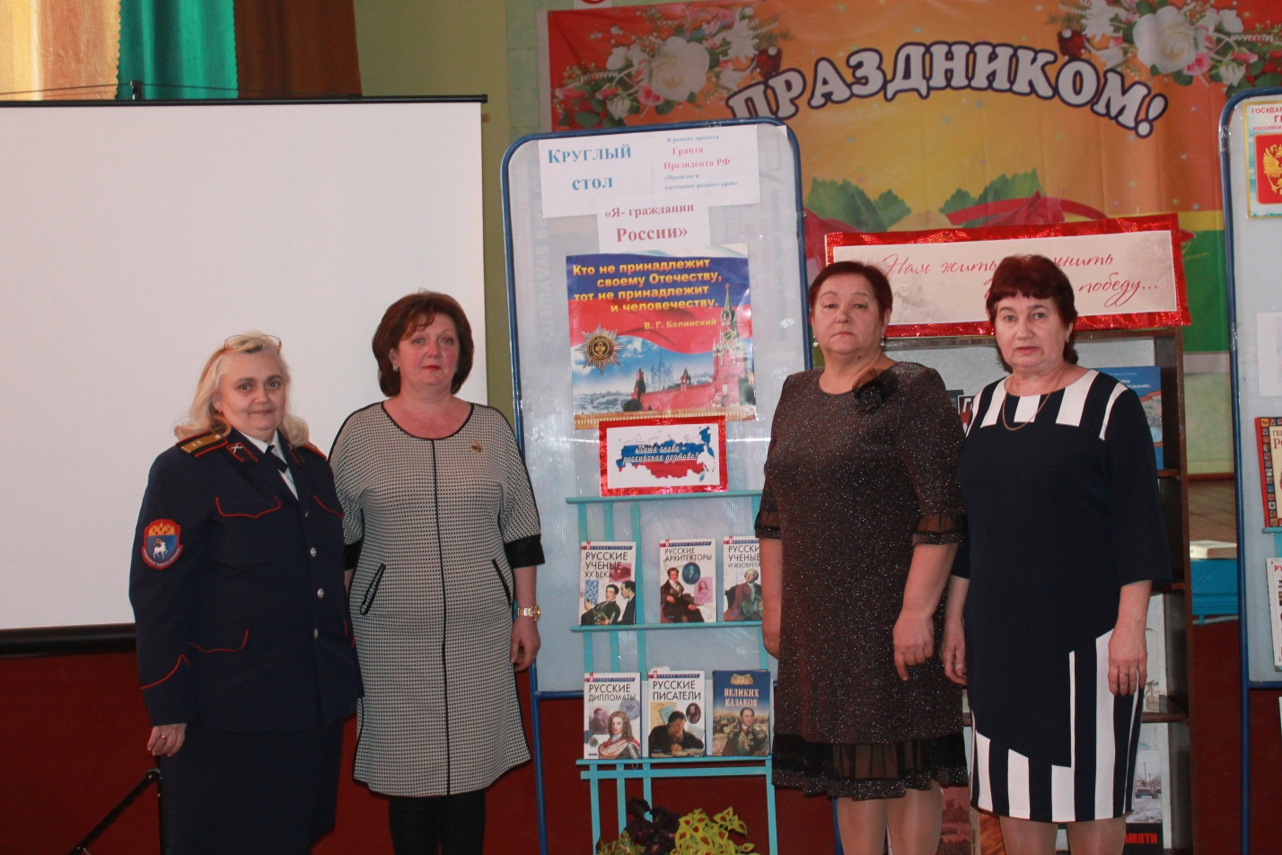

Участники проекта «Прошлое и настоящее родного края» на заседании круглого стола «Я – гражданин России».

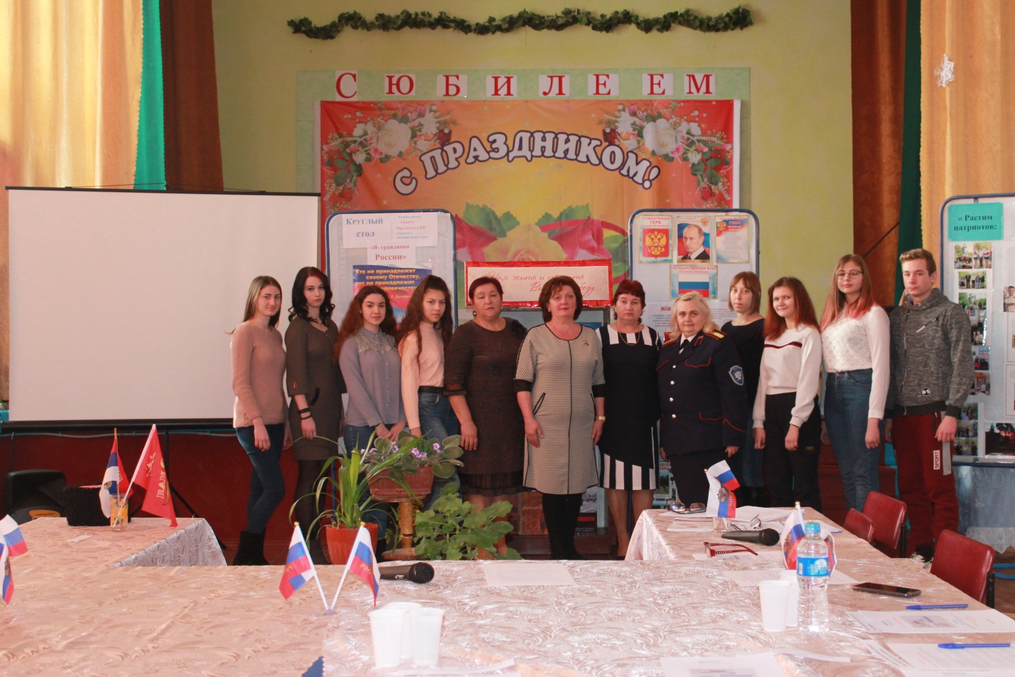

Участники встречи круглого стола «Я – гражданин России».